Мищенко Христина Александровна

Урок № 23 Химия 8 класс 29.11.2022

Тема урока: Тепловой эффект химической реакции, термохимические уравнения, экзо- и эндотермические реакции.
Цель урока: сформировать понятие о тепловом эффекте химической реакции.

Добрый день, дорогие учащиеся 8 класса!
В рабочей тетради запишите число.

- Теоретический материал.
Изучите новый материал, составьте конспект:
Характерной особенностью химических реакций является то, что они всегда сопровождаются поглощением или выделением энергии.
Д. И. Менделеев указывал, что важнейшим признаком всех химических реакций является изменение энергии в процессе их протекания.
Выделение или поглощение теплоты в процессе химических реакций, как правило, обусловлено следующим:
- на разрушение одних веществ, то есть связей между атомами и молекулами, энергия затрачивается;
- при образовании других веществ, то есть связей между атомами и молекулами, энергия выделяется.
Эти энергетические изменения проявляются либо в выделении теплоты в окружающую среду, либо в поглощении теплоты из окружающей среды.
Реакции, протекающие с выделением теплоты, называются экзотермическими.
Реакции, протекающие с поглощением теплоты, называются эндотермическими.
Теплота, которая выделяется в окружающую среду при протекании реакции (или поглощается из неё) обозначается буквой Q. Теплота выражается в кДж/моль.
Количество выделенной (или поглощённой) в ходе реакции теплоты называют тепловым эффектом реакции.
Уравнения химических реакций, в которых указан тепловой эффект, называют термохимическими.
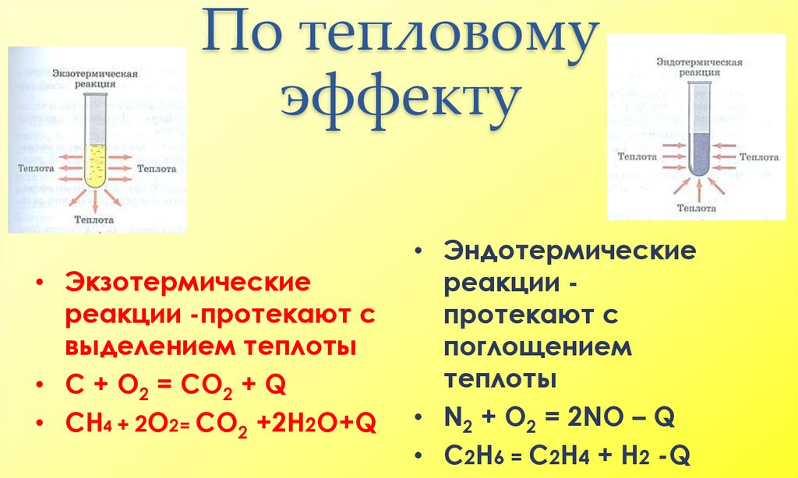
Термохимические уравнения широко используются при выполнении термохимических расчётов для того, чтобы:
- определить количество теплоты, выделяющейся или поглощающейся в результате реакции, если известны её тепловой эффект и химическое количество (масса, объём) одного из участников реакции;
- рассчитать химическое количество (массу, объём) одного из участников реакции, если известно количество выделившейся или поглотившейся теплоты;
- составить термохимическое уравнение реакции, если известно количество выделившейся или поглотившейся теплоты и химическое количество (масса, объём) одного из участников этой реакции.

- Закрепление материала.
Рассмотрите и перепишите пример решения задачи.
Задача. Определите количество теплоты, которое выделится при образовании 120 г MgO в результате реакции горения магния, с помощью термохимического уравнения.
2 Mq + O₂ = 2MqO + 1204 кДж
Дано:  m (Mg0) = 120г  Найти:  Q₁ -? | Решение:  1) Определяем количества оксида магния, используя формулу для нахождения количества вещества через массу.  n = m / M  n(MqO) = 120г/ 40 г/моль = 3 моль  2) Составляем пропорцию с учетом коэффициентов в уравнении реакции  По уравнению 2 моля MqO - 1204 кДж  По условию 3 моля MqO - Q₁
Отсюда
 |  | 3 моль* 1204кДж
Q₁ | = | ----------------------- | = 1803 кДж
 |  | 2моль
Ответ: При образовании 120г оксида магния выделится 1803 кДж энергии.

- Контроль знаний.

Устно ответьте на вопросы:
- Что такое аллотропия?
- Какими физическими свойствами обладает озон и кислород?

- Домашнее задание.
- Прочитать §9.
- Выполнить упр.4,6 стр.49.

Спасибо за урок!

Выполненные задания в тетрадях, фотографируйте и пересылайте в https://vk.com/kristina_mishenko, kristina.mishchenko.1995@mail.ru для проверки.

